**今日动态**

**2023/11/27 星期一**

入园情况：今天来了（27）位小朋友，（5）位小朋友请假，分别是：（金芳伊、王思宸、冯皓辰、陈悦、郁明泽），期待你们快快来幼儿园哦！

美工区：陈宇航在美工区做了一个狮子；、张琳晞做了一个螃蟹逃跑了。

科探区：张轩睿玩了谁吸的多；于锦楠玩了磁铁和谁做朋友的游戏，看起来真好玩呀。

自然材料区：张佳妮在桌面上进行自然材料的拼搭，陆忻妍在地面上摆，真认真呀！

角色区：臧宇朋、邹羽晗在角色色玩小医生的游戏。

一起来看看其他小朋友的精彩表现吧！

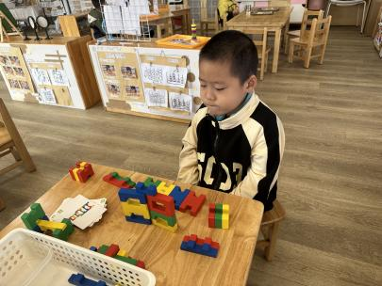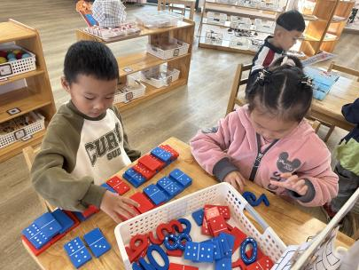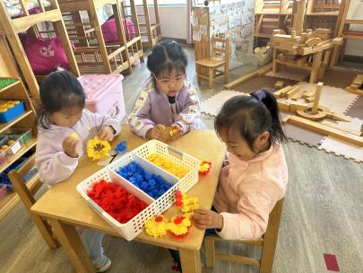

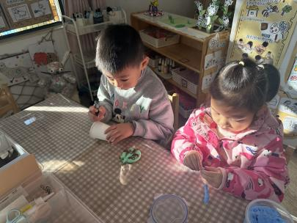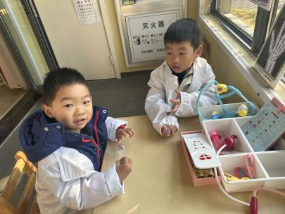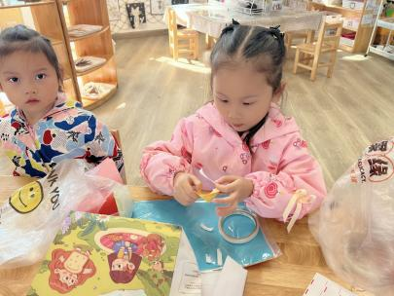

教材分析：

这是一节环保教育类的社会活动，活动将通过多通道帮助幼儿了解鸟儿是人类的朋友，它们是树林卫士，是天生的捕虫高手、是农民的帮手，还可以为花木传播花粉和种子，为大地增添了生机与活力。活动旨在引导幼儿要爱护小鸟，并用实际行动来保护小鸟，不伤害小鸟，初步建立保护鸟类保护环境的意识。

幼儿发展分析：

孩子非常喜欢可爱的小鸟，多数孩子初步知道小鸟是我们的好朋友，但由于孩子天生好奇，看到笼子里的小鸟就喜欢逗它们玩儿，拿着小棒戳戳它，甚至把鸟儿抓出来摸它的羽毛、把食物塞给它吃；有些调皮的幼儿会拿棒、弹弓去打它们，或者让人爬上树去抓鸟蛋玩。他们没有意识到这是对鸟儿的伤害。

在活动中：张佳妮、万晞文、王翊行、郑丽莎、张琳晞、臧宇朋、李一阳、李雨萱、李宗昊、栾晞纯、张轩睿、邹羽晗、孙贝牙、陆宇轩、张睿宸、袁明楷、赵天羽、杨景言、陆忻妍、黄钰洁、蔡晗熙、韩文雅、朱明曦、于锦楠、高茗昀、陈宇航、冯钰源能积极举手回答问题。

又到了我们的户外活动时间喽！看看我们撒欢的模样可爱吗？

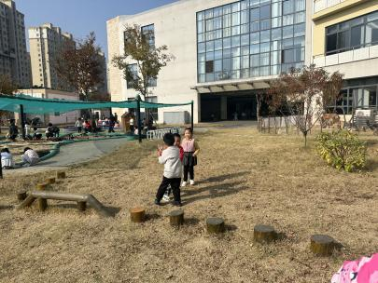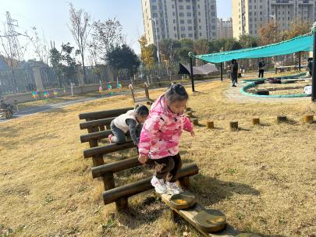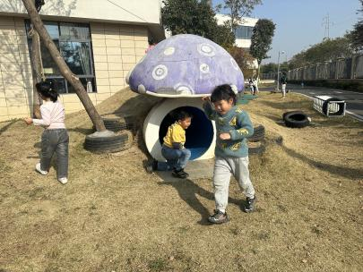

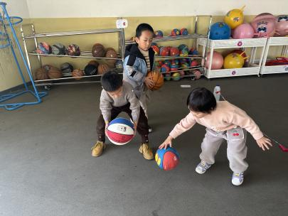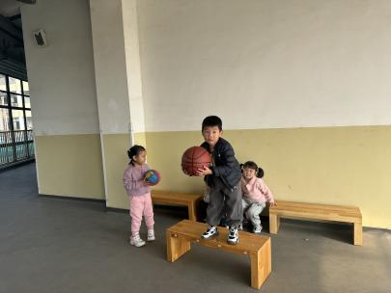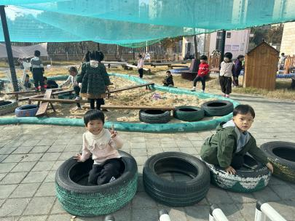

**mmexport1590938236088mmexport1590938236088**

**04生活活动**

1. 一日三点及水果：

早点：牛奶沙琪玛达能闲趣饼干卡夫苏打饼干；

午餐：黑芝麻饭、五彩虾仁、彩椒肉沫炒花菜、鸡毛菜菌菇汤；

午点：百合南瓜甜汤；

水果：金桔、龙眼。

午餐情况：今天所有孩子均能够全部吃完哦！

1. 午睡情况：所有孩子都能够在12:40前全部入睡。

**mmexport1590938236088mmexport1590938236088**

**05温馨提示**

1.虽然最近气温逐渐变冷，但孩子在户外运动还是比较热的，因此请您每天记得给孩子垫好吸汗巾来园，并准备几条干净的放抽屉备用，我们会及时帮他们更换！

2.近期天气变化较大，孩子生病情况也不少，如有任何需要我们注意的地方请及时私聊我们，谢谢！